Лабораторные работы
Вступление
Лабораторный курс, который вам предстоит выполнить, основан на математическом моделировании процессов, происходящих в полупроводниковых элементах. В качестве моделей выбраны элементы – диод и биполярный транзистор. Лабораторные построены на принципе изменения опытных параметров в файлах готовых моделей устройств. Это делается с целью построения вольт-амперных характеристик (ВАХ) элементов. То есть вы изменяете параметры модели в соответствии с методическим описанием в среде TINA-TI и запускаете ее для расчета параметров.
Версию свободно распространяемого программного обеспечения TINA-TI можно скачать на странице https://www.ti.com/tool/TINA-TI, выбрав вариант с русским языком TINA-TI_RUSSIAN. После этого система предложит зарегистрировать аккаунт и потом вышлет ссылку на скачивание продукта. После этого необходимо будет установить его на компьютер.

Лабораторная работа 1
Статическая ВАХ полупроводникового диода
Лекция 1.4. Полупроводниковые диоды
1.1. Формулировка цели и задач
Цель работы: снять инструментарием Tina-Ti ВАХ полупроводникового диода.
Задачи
- Установить из базы элементов заданный диод.
- Провести изменение параметров источника напряжения для последовательного снятия ВАХ.
- Провести последовательные измерения в схеме для определения зависимости ВАХ.
- Построить и представить в отчет искомую ВАХ.

1.2. Указания для выполнения
К задаче 1. Загрузите модель с файлом lab_1.TSC (рис. 1.1), в которой последовательно включены источник напряжения E, измеритель тока AM1, резистор R1 = 100 Ом, установленный диод VD1.
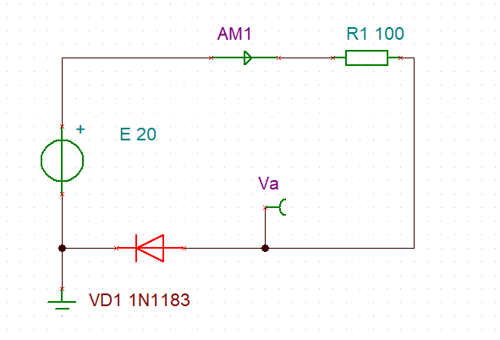
Рис. 1.1. Схема лабораторной установки для снятия ВАХ
Необходимо в соответствии со своим вариантом и табл. 1.2 (расположена в конце описания лабораторной) установить необходимый диод. Для этого двойным кликом кликнуть на диоде и в открывшемся окне (рис. 1.2) и нажать на троеточие в строке «Тип».
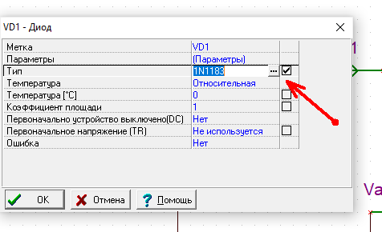
Рис. 1.2. Окно параметров диода

Откроется окно с базой диодов (рис. 1.3), после этого надо найти заданный тип диода, левой клавишей нажать на нужном названии, затем нажать кнопку OK.
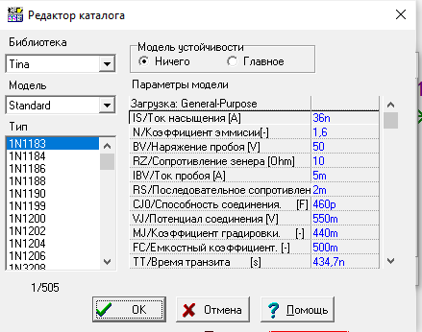
Рис. 1.3. Окно выбора типа диода
К задачам 2 и 3. Последовательно необходимо изменять напряжение источника E, кликая на нем двойным кликом и изменяя поле «Напряжение» в вольтах в соответствии с табл. 1.1 (рис. 1.4).
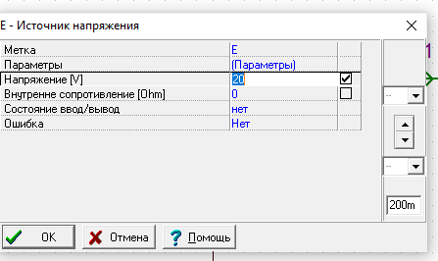
Рис. 1.4. Настройка источника напряжения
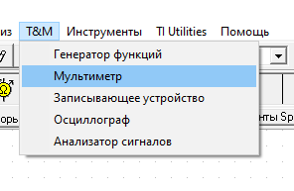
Рис. 1.5. Окно загрузки мультиметра

При этом последовательно надо измерять напряжение и ток на самом диоде, для этого необходимо загрузить мультиметр, выбирая соответствующую строчку кликаньем в меню T&M (рис. 1.5). Далее, нажимая последовательно кнопки постоянного напряжения и тока, произвести измерение напряжения на выводе Va (схема на рис. 1.1) и тока через измеритель AM, что соответствует прямому напряжению и току через диод, а также заполнить табл. 1.1.
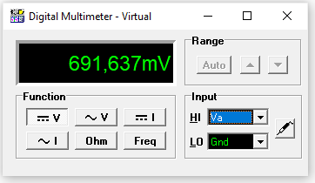
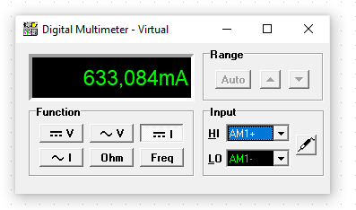
Рис. 1.6. Мультиметр в режимах измерения напряжения и тока

Таблица 1.1
Напряжение источника E и соответствующая ему пара ток I – напряжение U на выводах диода (ВАХ)
E, В | 0 | 0,1 | 0,2 | 0,4 | 0,8 | 1,6 | 3,2 | 6,4
U, мВ (Va)
I, мА (AM)

К задаче 4. В Exel или любом другом математическом пакете по данным табл. 1.1 постройте график зависимости I(U).

Таблица 1.2
Варианты диодов для построения ВАХ
Выбор варианта по первым буквам фамилии студента | Название диода
А | 1N1183
Б | 1N1184
В | 1N1190
Г | 1N1204
Д | 1N3208
Е | 1N3210
Ж | 1N3880
З | 1N3883
И | 1N3900
К | 1N3909
Л | 1N3912
М | 1N4005
Н | 1N4148
О | 1N4446
П | 1N4720
Р | 1N4725
С | 1N3935
Т | 1N5062
У | 1N5406
Ф | 1N914
Х | BA220
Ц | BA223
Ч | BA314
Ш | BA315
Щ | BA317
Э | BA423
Ю | BA482
Я | BA792

1.3. Пример отчета
1. Схема установки и параметры диода изображены на рис. 1.7
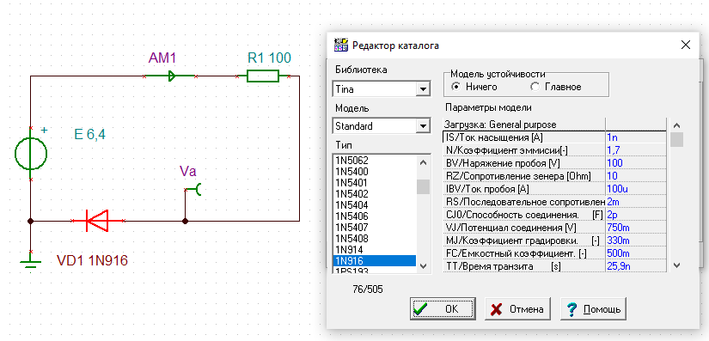
Рис. 1.7. Схема установки и окно выбора диода

2. Построение семейства характеристик
Последовательно изменяя напряжение E в соответствии с табл. 1.3, показания, снятые мультиметром, заносим в ту же табл. 1.3.
На основании данных (табл. 1.3) построить график ВАХ – рис. 1.8.

Таблица 1.3
Напряжение источника E и соответствующая ему пара ток I – напряжение U на выводах диода (ВАХ)
E, В | 0 | 0,1 | 0,2 | 0,4 | 0,8 | 1,6 | 3,2 | 6,4
U, мВ (Va)
I, мА (AM)

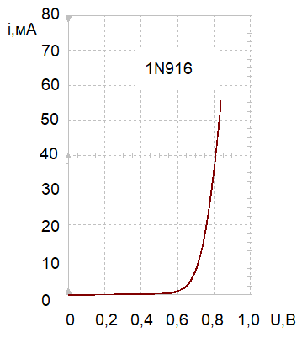
Рис. 1.8. ВАХ диода (прямое смещение)

Лабораторная работа 2
Семейство статических ВАХ биполярных транзисторов
в схеме с общим эмиттером (ОЭ)

Лекция 1.5. Биполярные транзисторы
2.1. Формулировка цели и задач
Цель работы: снять инструментарием Tina-Ti ВАХ полупроводникового биполярного транзистора.
Задачи
- Найти в базе элементов заданный биполярный транзистор.
- Провести последовательное изменение параметров источника тока во входной базовой цепи для снятия очередной выходной ВАХ транзистора.
- Провести последовательные изменения напряжения выходного напряжения для определения выходной ВАХ.
- Построить и представить для отчета семейство ВАХ, состоящих из нескольких выходных ВАХ.
2.2. Указания для выполнения
К задаче 1. Загрузите модель с файлом lab_2.TSC (рис. 2.1), в которой в базовой цепи транзистора T1 расположен источник тока IS1, в его выходной цепи – источник напряжения E, измеритель тока AM1 и метка измерения потенциала коллектора Vke относительно общего вывода, необходимая для измерения напряжения коллектор-эмиттер на транзисторе.
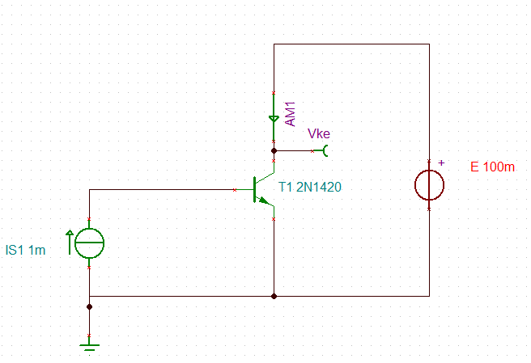
Рис. 2.1. Принципиальная схема для снятия выходных характеристик транзистора

Необходимо в соответствии с табл. 2.2 (расположена в конце описания лабораторной) установить необходимый транзистор. Для этого двойным кликом кликнуть на транзисторе и в открывшемся окне (рис. 2.2) нажать на троеточие в строке «Тип».

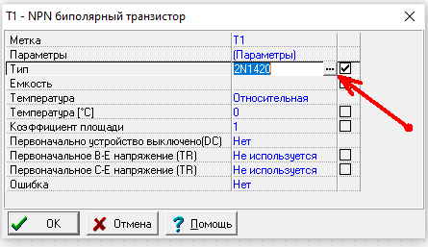

Рис. 2.2. Окно параметров транзистора
Откроется окно с базой транзисторов (рис. 2.3), после этого надо найти заданный тип транзистора, левой клавишей нажать на нужном названии, затем нажать кнопку OK.
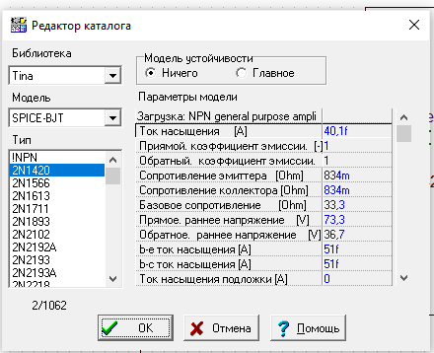
Рис. 2.3. Окно выбора типа диода

К задаче 2. Найдите в параметрах транзистора (рис. 2.4) справа в колонке строчку «Максимальный ток коллектора» Ik.max. Для опытов задавайте ток базы в долях от этого тока. При этом в шапке табл. 2.1, которую надо будет заполнить, пропишите уже числовые значения токов базы I_{б1}, I_{б2,} I_{б3} и т. д.
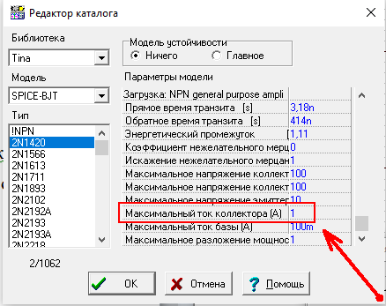
Рис. 2.4. Параметр транзистора «максимальный ток коллектора»

К задаче 3. После установки очередного тока базы необходимо последовательно изменять напряжение источника E в соответствии с табл. 2.1. При каждом изменении провести мультиметром измерения параметров тока AM1 – тока коллектора и напряжения Vke – напряжения на коллектор-эмиттере по аналогии с п. 1.2 (рис. 2.5).

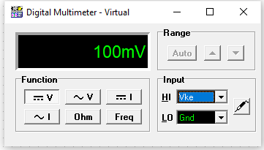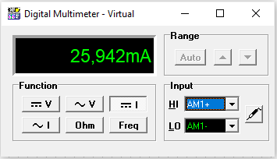
Рис. 2.5. Измерения напряжения Vke и тока AM1

Полученные значения занести в табл. 2.1 в соответствующие ячейки.

Таблица 2.1
Токи коллектора транзистора Ik при различных I_{б} и Uke (семейства ВАХ)
I_{k.max}=
E, В (Vke) | I_{б1}=0 A | I_{б1}=I_{k.max}*0,001 | I_{б2}=I_{k.max}*0,002 | I_{б3}=I_{k.max}*0,003 | I_{б4}=I_{k.max}*0,004
0
0,1
0,2
0,5
1
2
4
8

К задаче 4. В Exel или любом другом математическом пакете постройте по данным табл. 2.1 графики зависимости Ik (Vke). Обратите внимание, что получится семейство характеристик и у каждой кривой I_{б} = const. Отметьте на каждой кривой соответствующий I_{б} по аналогии с рис. 2.6.

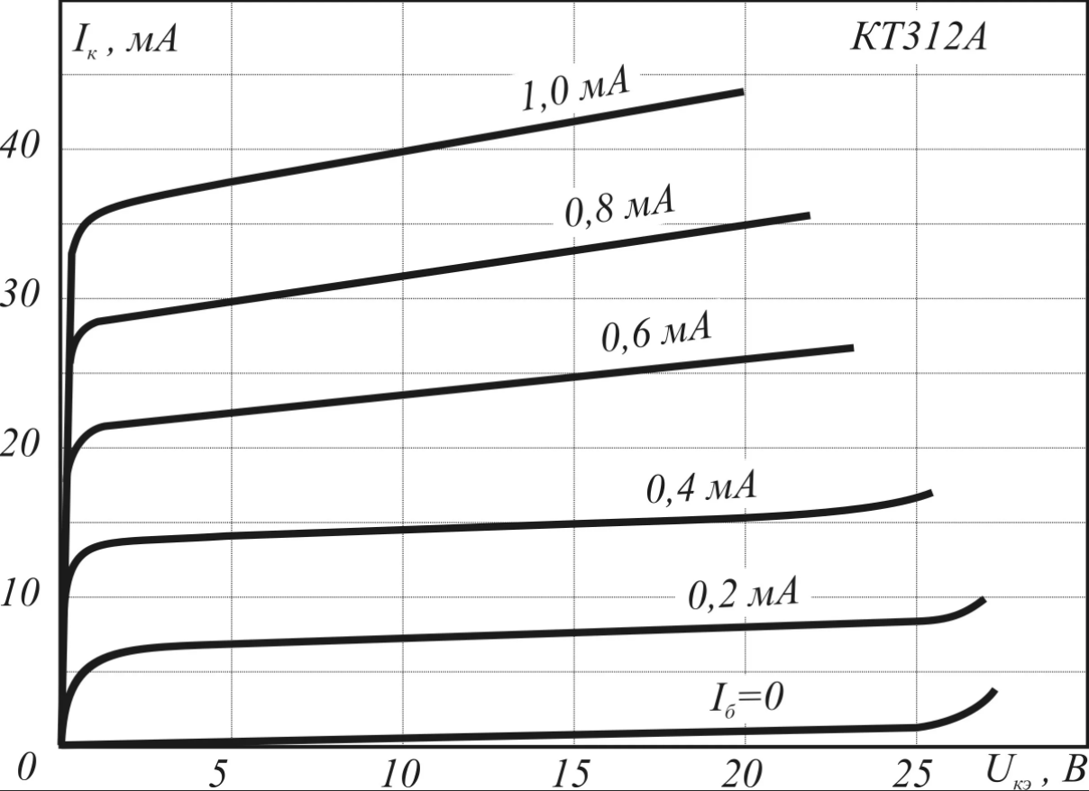
Рис. 2.6. Выходные характеристики транзистора

Таблица 2.2
Варианты транзисторов для построения ВАХ

Выбор варианта по первым буквам фамилии студента | Название транзистора
А | 2N1420
Б | 2N1566
В | 2N1711
Г | 2N2218
Д | 2N2221
Е | 2N2923
Ж | 2N2890
З | 2N3253
И | 2N3394
К | 2N3301
Л | 2N3053A
М | 2N2712
Н | 2N2484
О | 2N2221
П | 2N2219
Р | 2N3394
С | 2N3398
Т | 2N5088
У | 2N5137
Ф | 2N5232
Х | 2N6431
Ц | 2N6517
Ч | 2N5130
Ш | 2N5172
Щ | 2N6553
Э | 2N6517
Ю | 2N5134
Я | 2N5089

2.3. Пример отчета
1. Схема установки и параметры транзистора изображены на рис. 2.7.

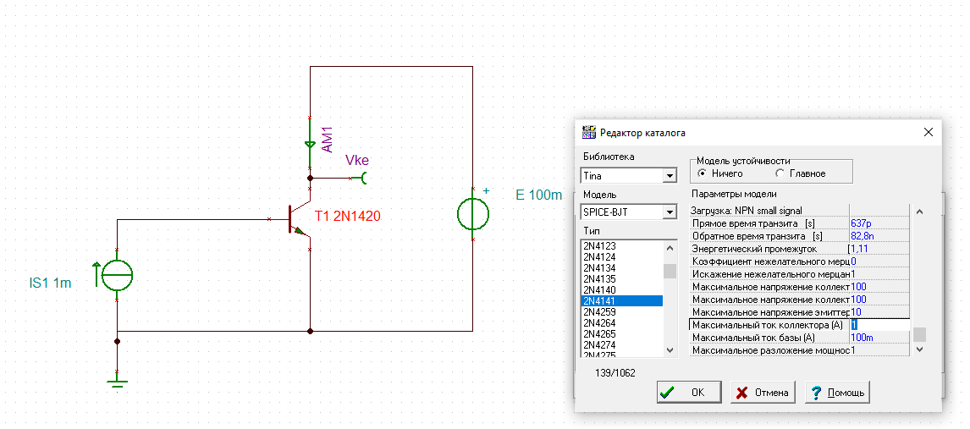
Рис. 2.7. Схема установки и параметр транзистора – максимальный ток
2. Построение семейства характеристик
Из параметров транзистора установлено, что ток I_{k.max} = 1 А.
Последовательно изменяя ток базы и напряжения E в соответствии с табл. 2.3, заполните показания, снятые мультиметром, и занесите их в ту же табл. 2.3. На основании данных постройте графики семейства на рис. 2.8.
Таблица 2.3
Токи коллектора транзистора I_{k} при различных I_{б} и U_{ke} (семейства ВАХ)
I_{k.max}=1А
E, В (V_{ke}) | I_{б1}=0 A | I_{б1}=I_{k.max}*0,001=  =0,001A | I_{б2}=I_{k.max}*0,002=  =0,002A | I_{б3}=I_{k.max}*0,003=  =0,003A | I_{б4}=I_{k.max}*0,004=  =0,004A
0 | 0 | 0 | 0 | 0 | 0
0,1 | 0 | 0,3 | 0,3 | 0,3 | 0,3
0,2 | 0 | 0,1 | 0,11 | 0,12 | 0,13
0,5 | 0 | 0,11 | 0,2 | 0,25 | 0,3
1 | 0 | 0,11 | 0,2 | 0,27 | 0,35
2 | 0 | 0,12 | 0,21 | 0,28 | 0,36
4 | 0 | 0,13 | 0,21 | 0,29 | 0,36
8 | 0 | 0,13 | 0,22 | 0,3 | 0,37

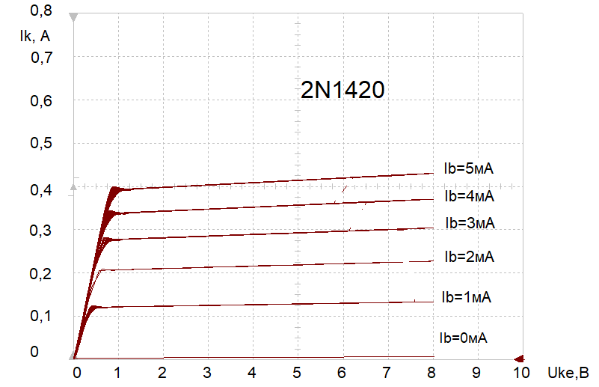

Рис. 2.8. Семейство выходных характеристик ВАХ транзистора 2N1420

